МИНИСТЕРСТВО НАУКИ И ВЫСШЕГО ОБРАЗОВАНИЯ РОССИЙСКОЙ ФЕДЕРАЦИИ
Федеральное государственное бюджетное образовательное учреждение
высшего образования
«КУБАНСКИЙ ГОСУДАРСТВЕННЫЙ УНИВЕРСИТЕТ»
(ФГБОУ ВО «КубГУ»)
Факультет компьютерных технологий и прикладной математики
Кафедра информационных технологий

ОТЧЕТ ПО ЛАБОРАТОРНОЙ РАБОТЕ № 9
по дисциплине
«МЕТОДЫ ОПТИМИЗАЦИИ»

Выполнил студент группы МО-32/2 В.И.Яценко

Направление подготовки 02.03.03 Математическое обеспечение и администрирование информационных систем
Курс 3

Отчет принял Н. Ю. Кобыльская

Краснодар
2025 г.

Задание: написать и отладить программу численного решения задачи нахождения минимума функции многих переменных, используя метод множители Лагранжа.
Метод множителей Лагранжа
Постановка задачи:
Даны дважды непрерывно дифференцируемые целевая функция $f\left(x\right)=f(x_{1},…,x_{n})$ и функции ограничений $g_{j}(x)=0$,𝑗 = 1, … , 𝑚; $g_{j}\left(x\right)≤0$, 𝑗 = 𝑚 + 1, … , 𝑝 , определяющие множество допустимых решений 𝑋.
Требуется найти локальный минимум целевой функции на множестве 𝑋, т. е. такую точку 𝑥 ∗ ∈ 𝑋, что $f\left(x*\right)=\underset{x*∈X}{minf(x)}$ где
$$X=\left\{\begin{aligned}{\left.x\right|}_{g_{j}\left(x\right)≤0,j=m+1…p}^{g_{j}\left(x\right)=0, j=1…m;m<n}\end{aligned}\right.$$
Код программы:
#include <iostream>
#include <vector>
#include <cmath>
#include <iomanip>
using namespace std;

double f(double x1, double x2) {
return x1 * x1 + 8 * x2 * x2 + x1 * x2 + x1;
}

double g(double x1, double x2) {
return 3 * x1 + x2 - 2;
}

// Модифицированная функция Лагранжа
double lagr(double x1, double x2, double lambda, double r) {
return lambda * g(x1, x2) + (r / 2.0) * g(x1, x2) * g(x1, x2);
}

void solve_system(double lambda_k, double r_k, double& x1, double& x2) {
// Система уравнений:
// (2 + 9r)x1 + (1 + 3r)x2 = 6r - 1 - 3λ
// (1 + 3r)x1 + (16 + r)x2 = 2r - λ

double a11 = 2 + 9 * r_k;
double a12 = 1 + 3 * r_k;
double b1 = 6 * r_k - 1 - 3 * lambda_k;

double a21 = 1 + 3 * r_k;
double a22 = 16 + r_k;
double b2 = 2 * r_k - lambda_k;

// Решение методом Крамера
double det = a11 * a22 - a12 * a21;
double det1 = b1 * a22 - a12 * b2;
double det2 = a11 * b2 - b1 * a21;

x1 = det1 / det;
x2 = det2 / det;
}

// Обновление множителя Лагранжа
double update_lambda(double lambda_k, double r_k, double x1, double x2) {
// lambda_{k+1} = lambda_k + r_k * g(x1, x2)
return lambda_k + r_k * g(x1, x2);
}

int main() {
setlocale(LC_ALL, "Ru");
double r0 = 1.0;
double lambda0 = 0.0;
double eps = 0.001;
int C = 10;
double r = r0;
double lambda = lambda0;
double x1, x2, x1next, x2next;
int k = 0;

do {
cout << "итерация: " << k << endl;
cout << "lambda: " << lambda << endl;
solve_system(lambda, r, x1, x2);
double violation1 = lagr(x1, x2, lambda, r);
cout << "x=(" << x1 << "," << x2 << ")" << endl;
cout << "P(x,r^k)=" << violation1 << endl;
if (violation1 < eps) {
cout << "\nДостигнута требуемая точность! |g(x)| = " << violation1 << " < " << eps << endl;
break;
}
// λ_{k+1} = λ_k + r^k * g(x_k)
double lambdanext = update_lambda(lambda, r, x1, x2);
cout << "lambda k+1: " << lambdanext << endl;

solve_system(lambdanext, r, x1next, x2next);
cout << "x=(" << x1next << "," << x2next << ")" << endl;

double violation2 = lagr(x1next, x2next, lambdanext, r);
cout << "P(x^k+1,r^k)=" << violation2 << endl;
if (violation2 < eps) {
cout << "\nДостигнута требуемая точность! |g(x)| = " << violation2 << " < " << eps << endl;
break;
}
lambda = lambdanext;
k++;

r *= C;
cout << endl;

} while (true);

cout << endl;
cout << "x1* = " << x1next << endl;
cout << "x2* = " << x2next << endl;
cout << "f(x*) = " << f(x1next, x2next) << endl;
cout << "g(x*) = " << g(x1next, x2next) << endl;
cout << "lambda* = " << lambda << endl;
cout << "Количество итераций: " << k << endl;
cout << "Финальное значение r: " << r << endl;

return 0;
}
Результат в консоли:
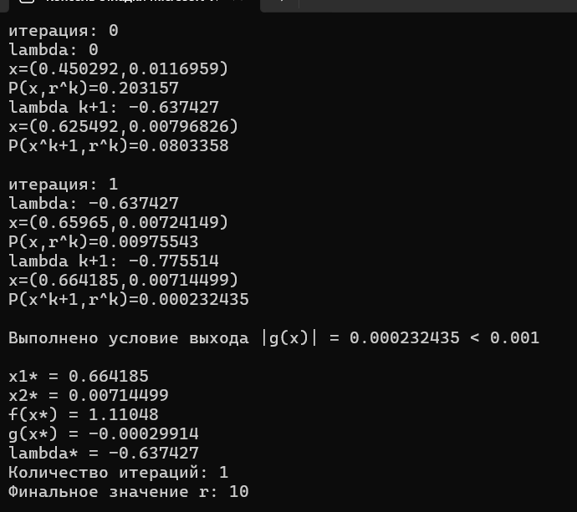
Решение в тетради:
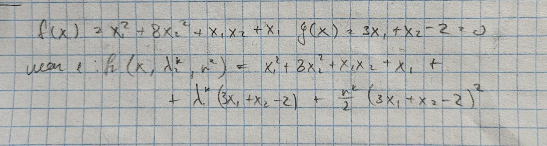
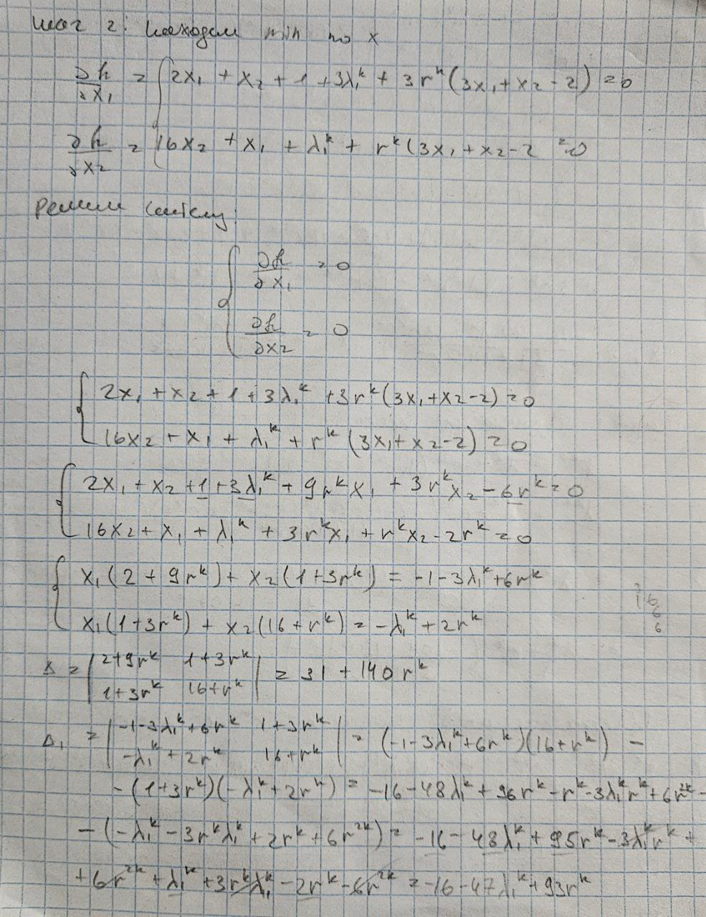
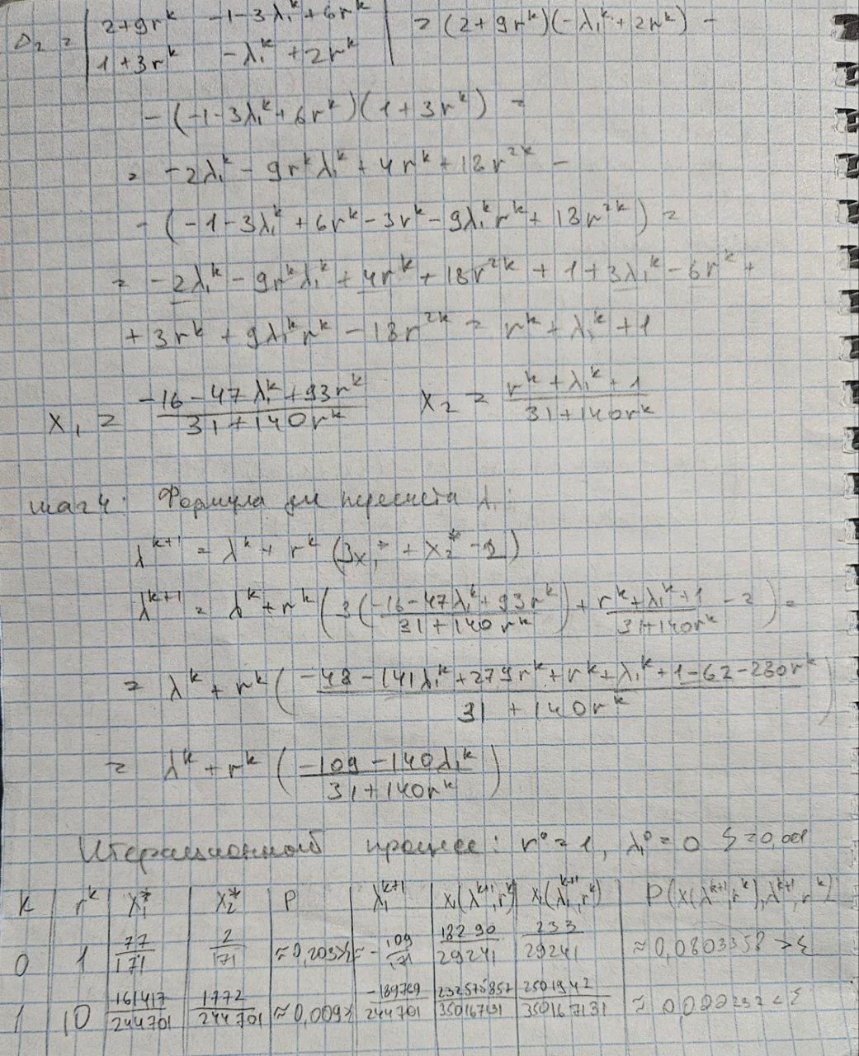
Классический метод Лагранжа | Модифицированная функция Лагранжа
(0,6642857;0,0071429) | (0,664185; 0,00714499)

